

计算机图形学实验

实验3、三维模型显示

姓 名：宋泽涛

学 号：25120222201292

学 院：信息学院

专 业：软件工程

年 级：2022级

2024年 5 月 9 日

目录

Task1：学习ply文件格式，读入文件内容，将模型显示出来，要求将模型设置为纯色，并显示出来，类似下图效果（颜色不限） 3

Task2: 设置光照使小人显示出明暗效果，类似下图效果。调整光源位置，使其围绕小人旋转，展示出动画效果 3

Task3: 对实验2的旋转立方体程序进行修改，实现明暗计算。用键盘实现材质的修改（b为黄铜材质，n为红色塑料材质，m为白色光亮材质，具体参数设置可参考参考书）。用键盘实现光源的修改（o为白色光，p为彩色光） 3

# Task1：学习ply文件格式，读入文件内容，将模型显示出来，要求将模型设置为纯色，并显示出来，

操作流程：

1.创建新项目，将实验给定的代码导入到新项目中

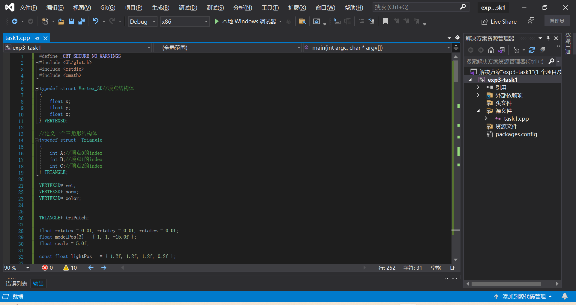

2.修改代码中的文件路径，打开实验给出的ply文件



3.为实现示例效果，在绘制模型函数DrawVertices中设置glColor3f的参数为(1.0f, 0.0f, 0.0f)，将人物改为红色；在main函数中使用glClearColor函数将背景色设置为黑色即可

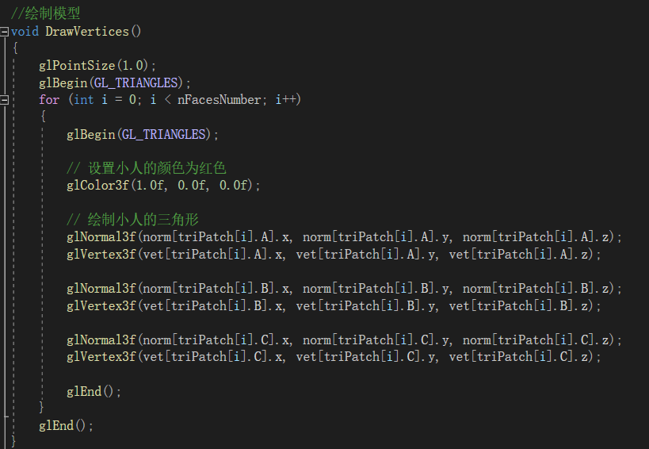

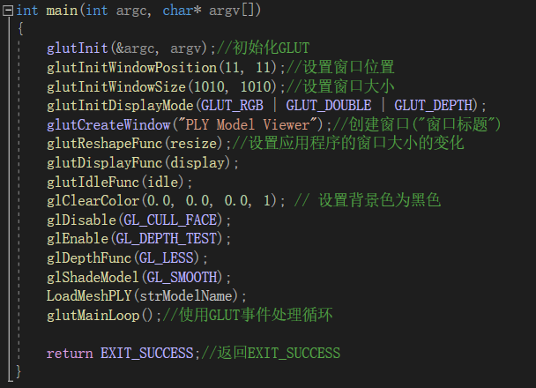

关键代码截图：

打开文件



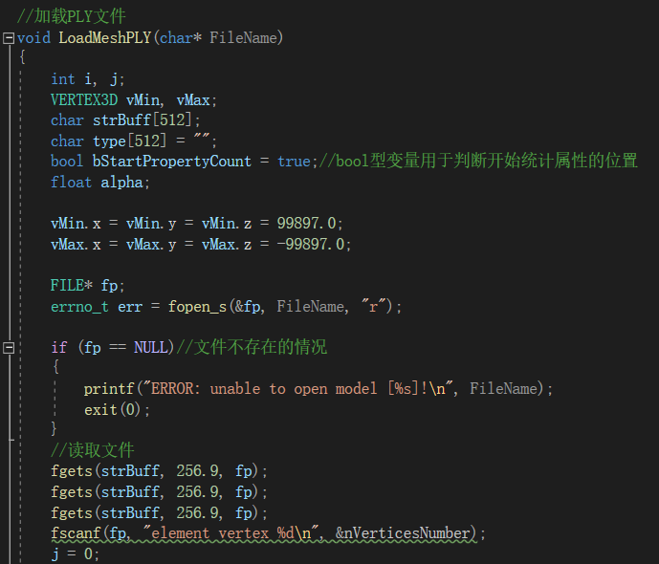

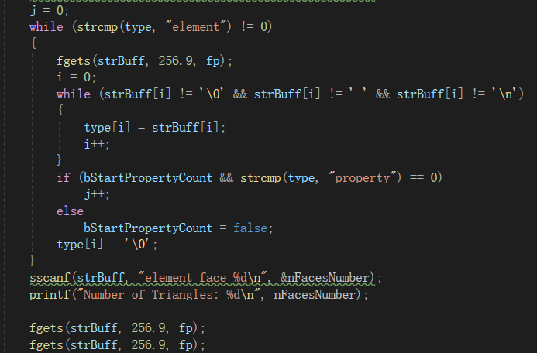

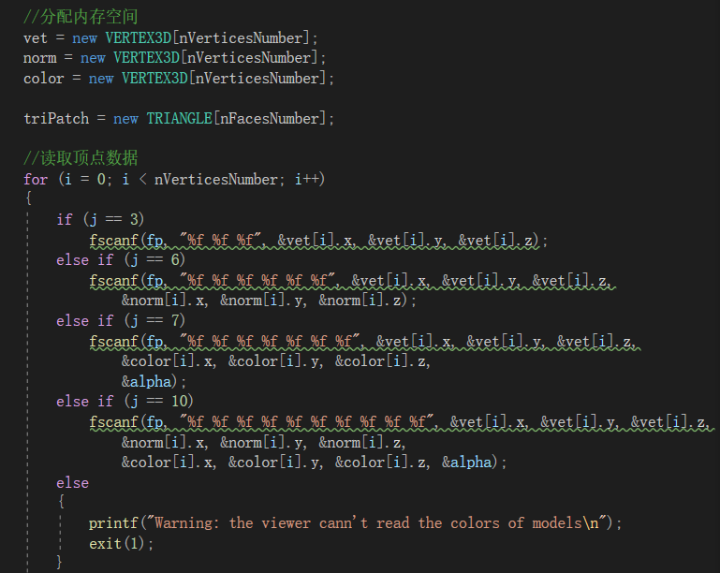

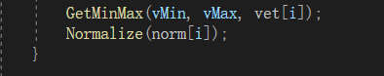

运行结果截图：

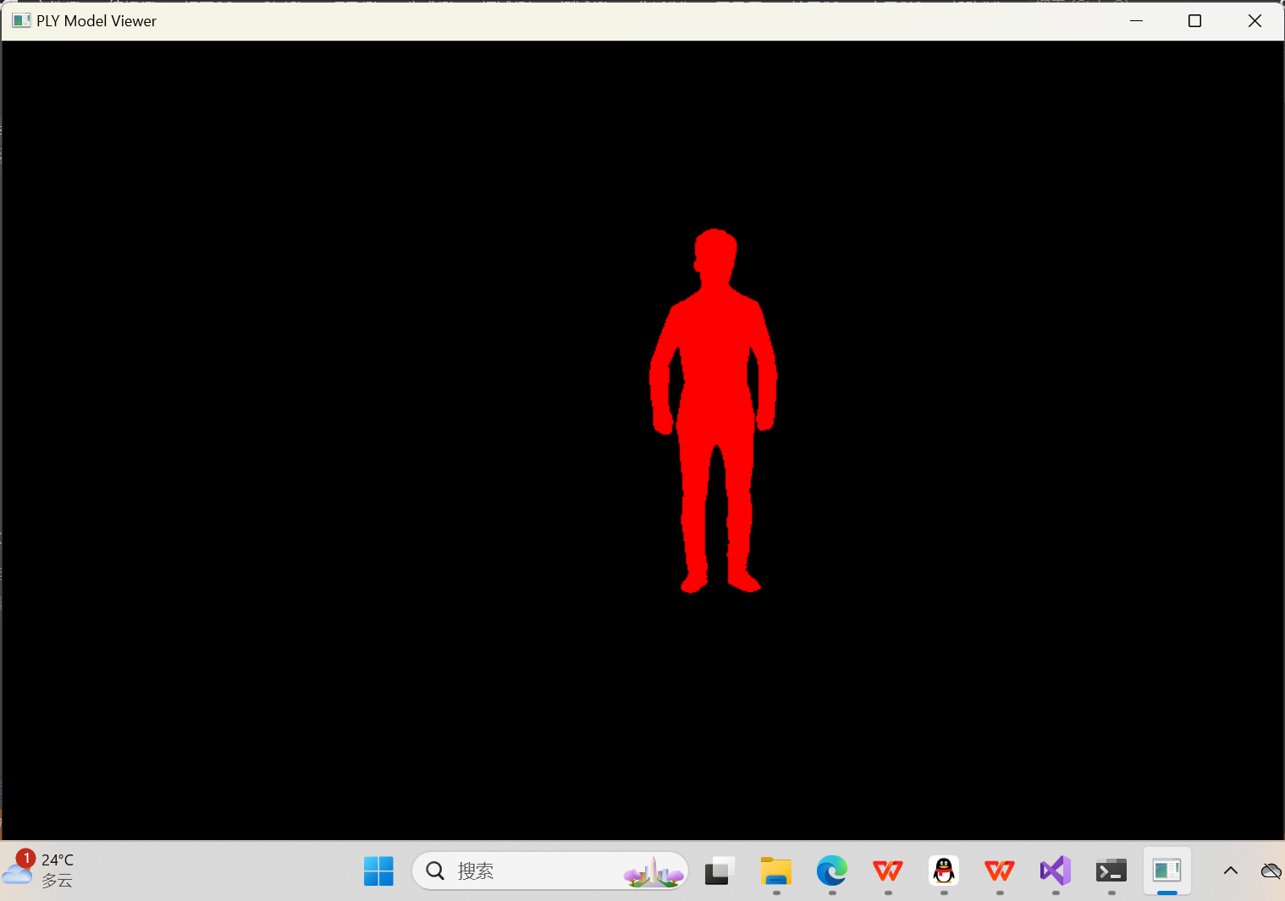

# Task2: 设置光照使小人显示出明暗效果，类似下图效果。调整光源位置，使其围绕小人旋转，展示出动画效果

## 1.（情况一）

操作流程：

为小人添加光照效果，并使光源围绕小人旋转，从而实现明暗效果

1.在main函数中启用光照并设置光源位置



2.在绘制函数display中启用光照并设置光源位置

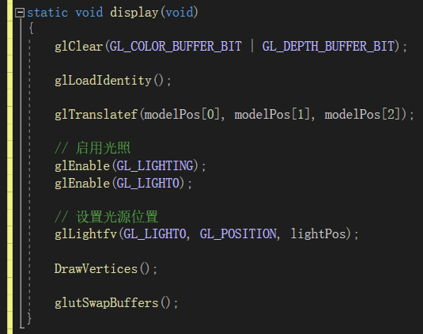

3.在idle函数中更新光源位置，实现光源围绕小人旋转效果

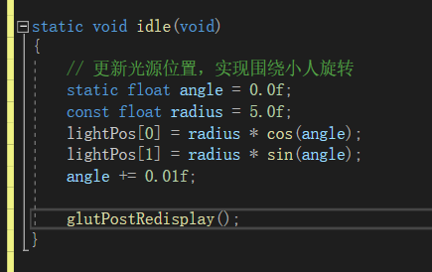

关键代码截图：

main函数

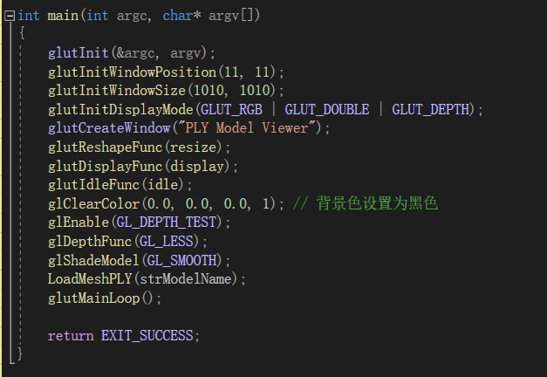

display函数

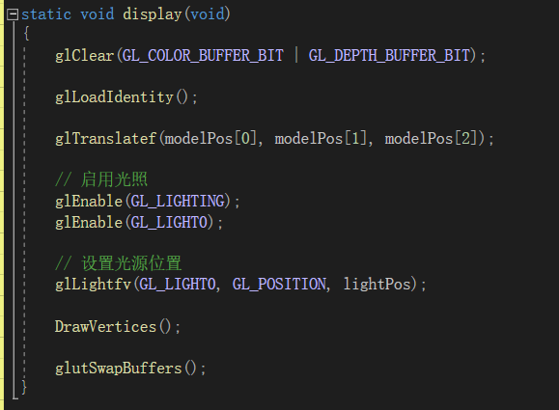

Idle函数

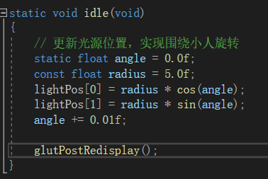

运行结果截图：

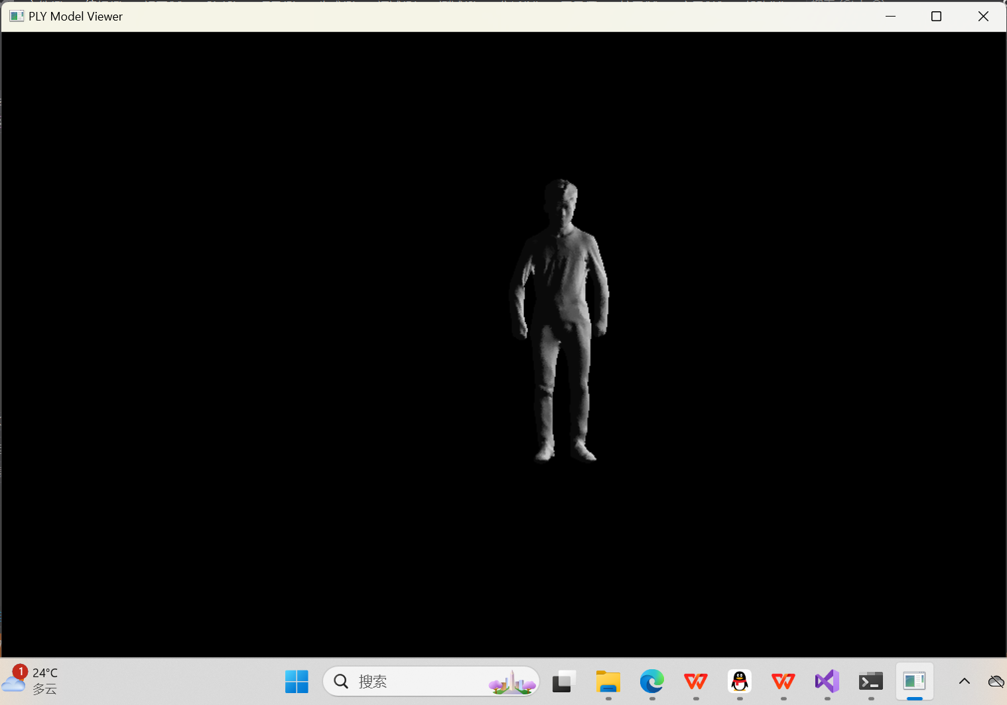

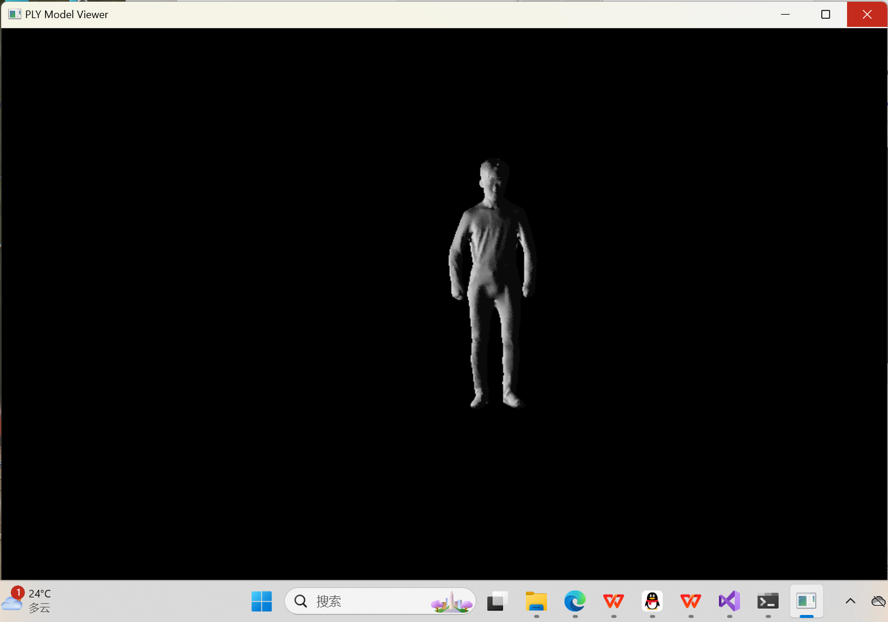

# Task3: **对实验2的旋转立方体程序进行修改，实现明暗计算。用键盘实现材质的修改（b为黄铜材质，n为红色塑料材质，m为白色光亮材质，具体参数设置可参考参考书）。用键盘实现光源的修改（o为白色光，p为彩色光）**

操作流程：

在原来实验2代码的基础上，添加材质和光源的参数，再分别定义黄铜材质、红色塑料材质和白色光亮材质，以及两个光源的属性。

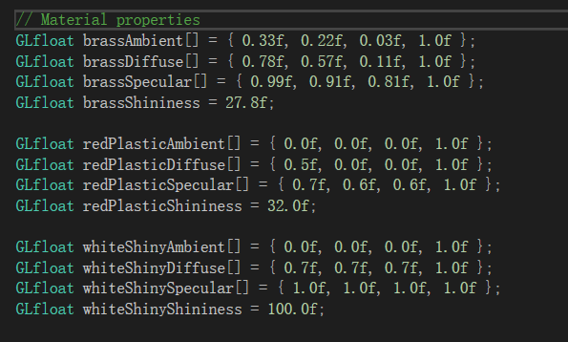

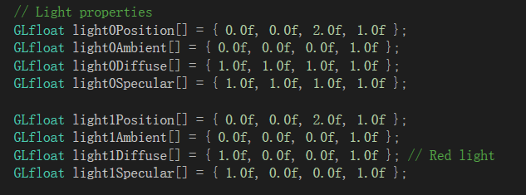

然后在初始化函数中启用深度测试和光照，设置两个光源。

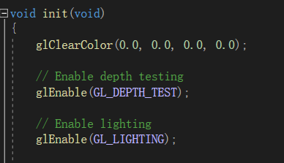

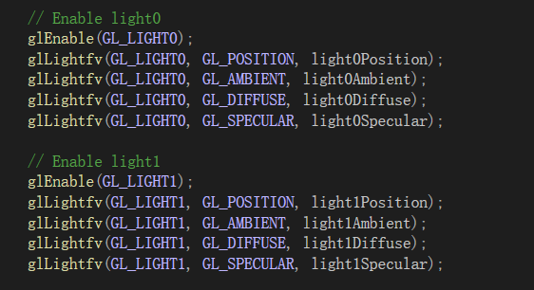

在绘制函数中，根据指定的材质属性绘制立方体。

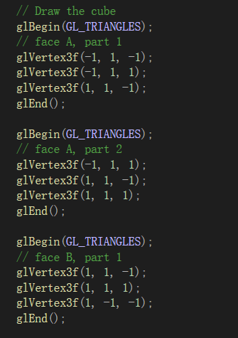

在键盘响应函数中，根据案件的不同，切换不同的材质和光源

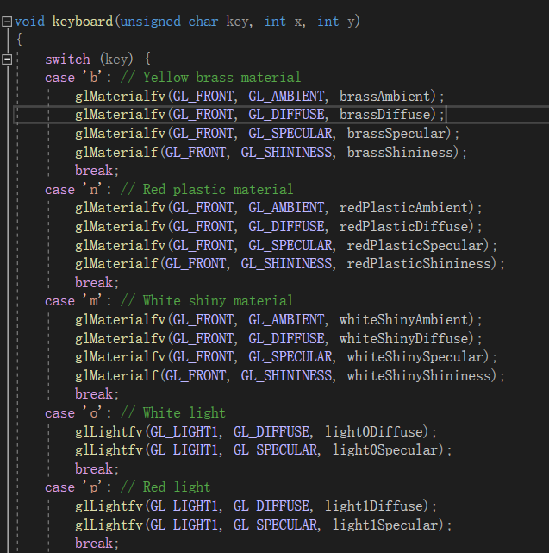

关键代码截图：

init函数

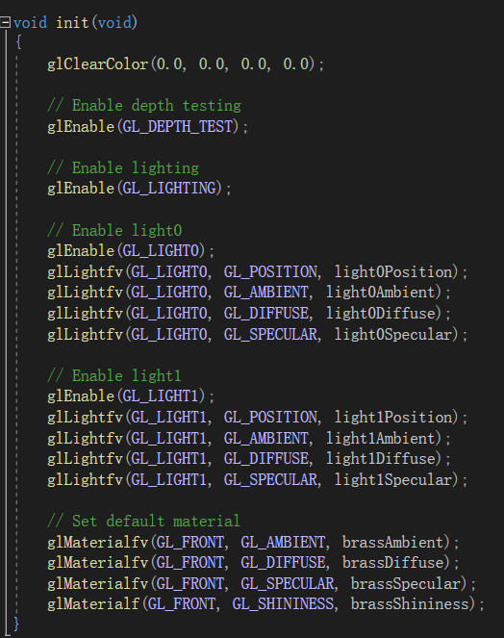

reshape函数

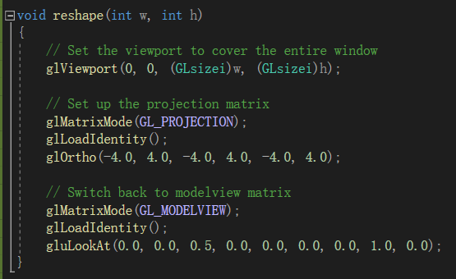

main函数

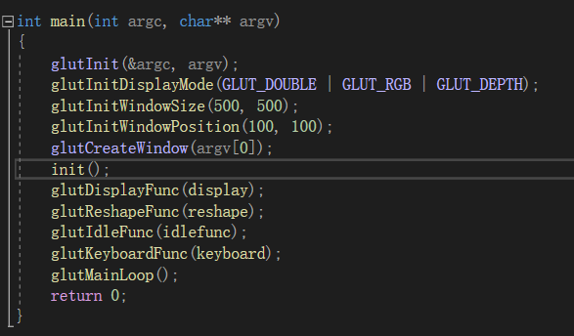

运行结果截图：

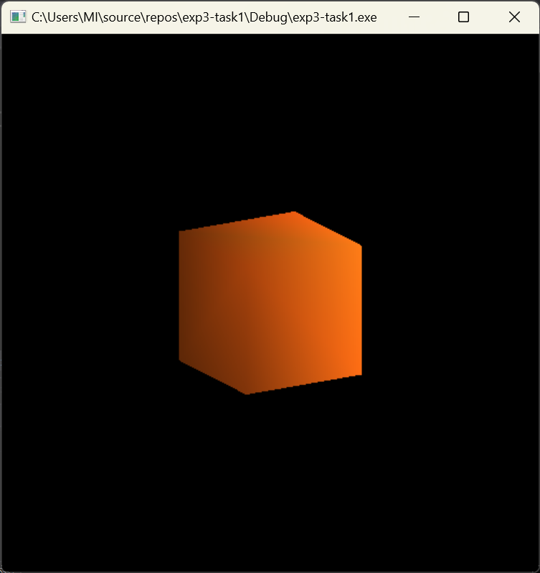

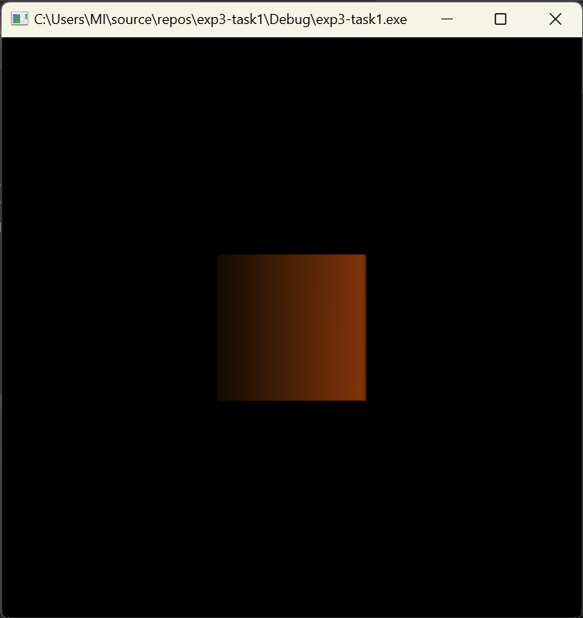

更改材质与光照

